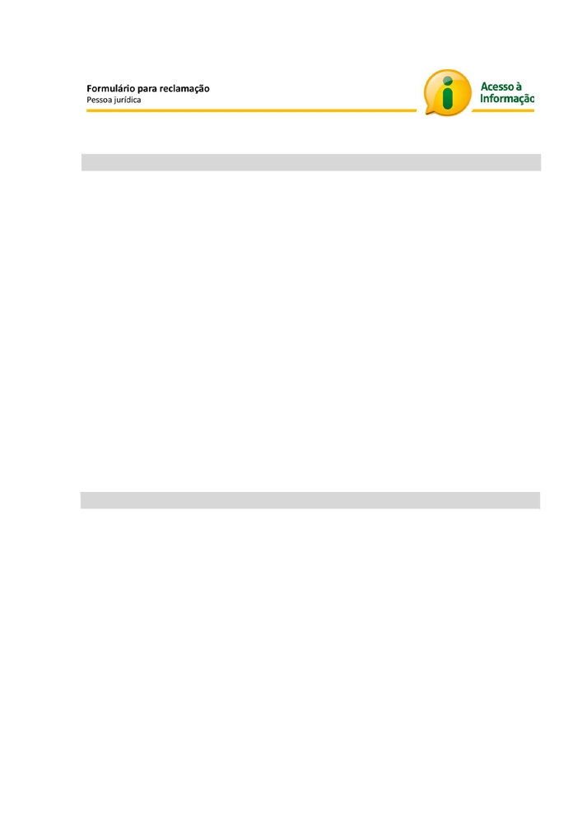

Dados do requerente
Razão Social: __________________________________________________________________ CNPJ:____________________________
Nome do representante*: _______________________________________________________ Cargo do representante*: ________________________________________________________ Endereço físico:
Cidade*: ______________________ Estado*: _______ CEP*: _______________
Telefone (DDD + número)*: ( ) ______________________

( ) ______________________
Endereço eletrônico (e-mail)*: _____________________________________________________
* Informar apenas em caso de alteração dos dados cadastrais informados no pedido original de acesso à informação.

Dados do pedido original de acesso à informação não atendido no prazo Protocolo (NUP): ______________________
Data do pedido*: ______________________
* informação não é obrigatória

